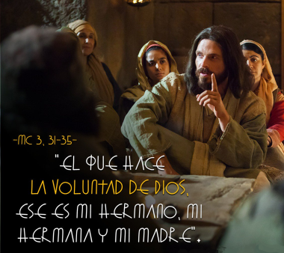
MISA CON NIÑOS
Ordinario 10-B

10 de junio del 2018

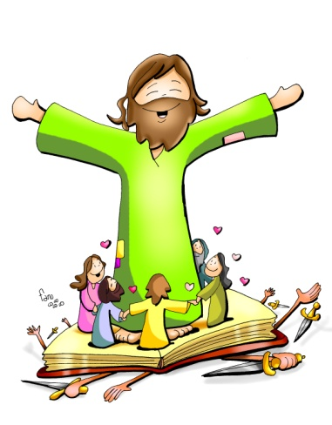
Evangelio de San MARCOS 3, 20-35:
“¿Quienes son mi madre y mis hermanos?”.
Mensaje: Somos de la FAMILIA de Jesús.
Su Palabra crea FRATERNIDAD y vence al MAL.

1. ACOGIDA
Bienvenidos, Hermanos y hermanas: terminamos hace 3 semanas el tiempo de Pascua y después celebramos las fiestas de la Trinidad y de Corpus. Hoy comenzamos ya los domingos del tiempo ordinario en los que no celebramos ninguna fiesta en especial sino que es domingo, día en el que nos reunimos los cristianos. Para Jesús, igual que para nosotros, la familia es lo más importante. Y él ha venido a formar una familia a la que se pertenece no por vínculos de sangre sino porque no elige pertenecer a ella y acepta vivir como vivió Jesús: cumpliendo la voluntad del Padre. (Cartel de Fano: Somos la familia de Jesús).

En el nombre... -El Señor que nos invita a formar parte de la familia de la Iglesia, esté con vosotros.

2. PETICIONES DE PERDÓN
En un momento de silencio, pongámonos ante Dios y reconozcamos nuestros pecados.
-Tú que nos perdonas y no llevas cuentas del mal que hacemos. Señor, ten piedad.
-Tú que eres fuente de perdón y de misericordia. Cristo, ten piedad.
-Tú que escuchas la súplica de un corazón arrepentido. Señor, ten piedad.

PETICIONES
Presentamos nuestras súplicas diciendo: -Que seamos de tu familia, Señor.
- Por la Iglesia para que sea una familia unida por el amor como Jesús quiere. Oremos.
- Por todas las familias para que crezcan en el respeto, el perdón y la ayuda. Oremos.
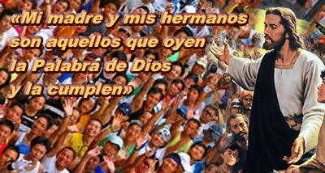
- Por la familia del mundo para que llegue a todos la paz y la solidaridad. Oremos.
- Por todos nosotros para que valoremos la Palabra de Dios. Oremos.
- Por nuestra comunidad parroquial para que cumplamos la Palabra de Dios. Oremos.
- Por los que lo pasan mal, por los enfermos, por los ya fallecidos. Oremos.
- Por los que hacen en este tiempo la primera comunión o la confirmación. Oremos.
Señor, que seamos de tu familia, de los tuyos, de los que seguimos tu Palabra y la intentamos vivir.

4. OFRENDAS o COMUNIÓN
Los niños se colocan todos juntos delante del altar y uno de ellos o todos juntos hacen la promesa de no separarse nunca de Jesús y así formar parte de su gran familia: “Jesús, nosotros queremos formar parte de tu gran familia. Queremos ser de verdad hermanos tuyos y querernos como tú quieres. Por eso estamos todos aquí junto a tu Palabra y junto a tu altar, para ofrecerte nuestra promesa de permanecer unidos a ti nuestro hermano mayor”.

5. VIDEOS 10º ORDINARIO-B
-Mc. 3, 20-25, evangelio película: https://www.youtube.com/watch?v=Lc2FacJ7aJo
Reflexión, “en lo más profundo”: https://www.youtube.com/watch?v=czN8qNL6pYk

